Подгузники для взрослых – памперсы
Стоит отметить, что памперсы для взрослых (они же подгузники для взрослых) своим появлением упростили перенесение недуга людям, страдающим недержанием. Взрослые памперсы помогают таким людям справляться со своей болезнью самостоятельно, подбирая средства подходящие именно им. Подгузники для взрослых значительно улучшили качество жизни людей, страдающих тяжелой, средней или легкой формой недержания мочи. Сегодня памперс стал незаменимым атрибутом для ухода за лежачими и малоподвижными больными разных возрастных категорий. Любой взрослый или ребенок, который не может самостоятельно посещать туалет или контролировать естественные надобности, по достоинству оценит полезную и нужную вещь.
Памперсы для взрослых являются самым лучшим современным средством поддержания гигиены. Их использование обеспечит настолько высокий уровень комфорта, что неудобств не почувствует никто. Памперсы для взрослых удивительно просты в использовании, незаметны под одеждой у активных людей, а также идеально подходят и для ухода за лежачими больными.
Памперсы для взрослых помогут Вам намного легче отнестись к проблеме, которая в наше время уже не требует сложных решений. Используя памперсы для зврослых, Вам не придется менять привычный образ жизни, ведь они созданы именно для этого!
Вы можете продолжать заниматься любимыми делами и не думать о неудобствах, связанных с последствиями недержания. Памперсы для взрослых возьмут на себя все самое сложное, оставив Вам ощущение сухости и комфорта, как физического, так и психологического.
В качестве замены стираемому белью, одноразовые памперсы для взрослых могут считаться совершенным гигиеническим средством. А вместо изматывающих стирок, Вы можете посвятить свое время другим, более важным и приятным делам: отдыху и общению, при этом наслаждаясь комфортом и чистотой.
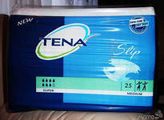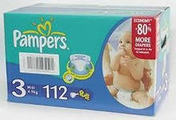
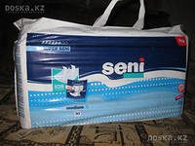
Использование памперсов
Одноразовый подгузник (памперс) используется в быту как средство личной гигиены, является разновидностью функционального нижнего белья. Общее показание к применению — недержание мочи и невозможность управлять мочеиспусканием.
Памперсы приобретают исходя из обхвата талии больного. Главная их особенность – способность удерживать влагу во внутреннем слое. Недостатком, является то, что они могут вызывать опрелости, ведь больной продолжительное время может находиться в этих «трусиках», не меняя позы. Кроме того, еще никто не придумал памперсы, впитывающие фекалии полностью.
Поэтому по возможности надо их чаще менять и для предупреждения опрелостей чередовать ношение памперсов с «отдыхом» от них. Для этого можно иногда ограничиться пеленкой – обычной или впитывающей – и дать «подышать» коже больного.
Надевание памперса поначалу может стать проблемой. Действительно, как надеть его, если человек неподвижен? Поступите так.

Как пользоваться памперсами для взрослых
Подготовка памперса
Как это не кажется странным, но памперс надо сначала "подготовить к работе", точнее сказать расправить. Для удобства транспортировки его плотно складывают, и в таком спрессованном виде он попадает к потребителю.
Освободив изделие от упаковки, полностью разверните подгузник, отвернув все сложенные элементы. Не прилагая чрезмерно больших усилий, потяните его за края, до полного исчезновения складок.

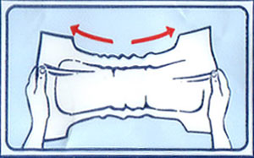
Растяните среднюю часть.
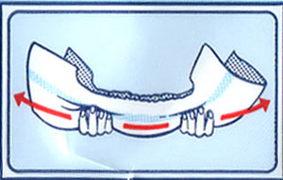
В некоторых случаях приходится немного покрутить, чтобы искусственный материал приобрел эластичность и лучше прилегал к телу.
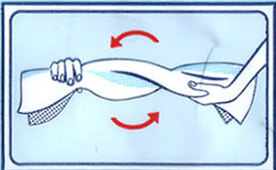
Одеваем памперс на лежачего больного
1.Чтобы одеть памперс на лежачего больного, его укладывают на бок, подгузник сворачивают на треть в трубочку со стороны ягодиц и подкладывают под пациента. Затем человека переворачивают на спину и на второй бок, так чтобы памперс остался под ним. Свернутая часть подгузника разворачивается, а передняя его часть просовывается между ногами и вытягивается вверх.
2. Расправляем памперс на теле, чтобы не осталось как можно меньше складок. У лежачих больных складки белья часто приводят к застойным явлениям.
3. Застегиваем липучки. Здесь можно натягивать материал не так сильно, как в случае с ходячим пациентом. Важно, чтобы тело проветривалось и могло дышать.
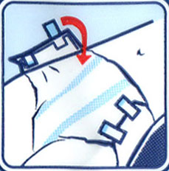
4. Памперс полностью застегнут.

Критерии выбора памперсов для взрослых
Приобретая подгузник для взрослого, необходимо обратить внимание на ряд определенных критериев. Выбирая памперсы, необходимо учитывать их степень впитываемости, а также индивидуальные особенности пациента (степень недержания, детали заболевания). Распространенное мнение, что чем больше размер подгузника, тем правильнее выбор, является ошибочным. Памперсы для взрослых бывают разных размеров. Очень важно подобрать подходящий, чтобы подгузник плотно прилегал к телу в области талии и в паху. Это обеспечит максимальную защиту от протеканий. Выбирая памперсы для взрослых, необходимо знать: если размер подобран неверно, то качественной защиты не будет, даже при высокой впитываемости.
1. Размер подгузника. Выпускаются подгузники различных размеров. Прежде всего подберите подходящий вашему больному размер. Памперсы для взрослых имеют размеры S (50-80 см), М (70-110 см), L (100-150 см) и XL (120-164 см). Для того, чтобы определить, какие именно подойдут человеку, необходимо сантиметровой лентой измерить объем его живота (не бедер и не талии, а именно живота: по линии, проходящей немного ниже талии, по наиболее выступающим точкам).
2. Объем жидкости для впитывания. В описании товара уровень впитываемости указывается как в «каплях», так и в миллилитрах. Если возможности частой смены подгузника нет, то лучше подобрать памперс того же размера, но с большим уровнем впитываемости.
3. Материал. Современные подгузники устроены внутри примерно одинаково, хотя у разных производителей присутствуют все-таки определенные отличия (на что советуем также обращать свое внимание). Наружный (внешний) слой может быть дышащим (специальный материал, который пропускает воздух) или недышащим (клеенчатый материал). Если человек ведет активный образ жизни, то необходимо выбирать памперсы для взрослых, которые были бы незаметны под одеждой и не шелестели при движении. Также обратите внимание на конструкцию подгузника. Он должен иметь эластичный пояс, препятствующий затеканию мочи в область поясницы, многоразовые застежки-липучки, надежно фиксирующие памперс, резинки в паховой области.
4. Наиболее удобны в использовании памперсы, которые имеют индикатор жидкости на передней поверхности, позволяющий определять время замены подгузника по измененному цвету.
5. Внимательно ознакомьтесь с характеристиками материала, из которого выполнен защитный слой подгузника. Самым надежным является двойной впитывающий слой с суперадсорбентом, который превращает жидкость в гель, при этом оставляя область прилегания тела к подгузнику сухой, задерживая неприятный запах.
6. Памперсы должны обеспечивать свободную циркуляцию воздуха, поэтому полимерный материал, из которого сделано средство гигиены, должен изнутри быть разделен на сегменты.
7. При покупке памперсов обратите внимание на дату изготовления. Средний срок годности любых подгузников составляет около двух лет. Не выбирайте памперсы, если срок годности близок к истечению. Проверьте целостность упаковки, поскольку если она нарушена, то не исключен вариант наполнения памперсов излишней влажностью.
Выбор подгузника для взрослого – сугубо индивидуальное дело. Перед покупкой следует проконсультироваться с вашим лечащим врачом.
Проблема заболеваний, сопровождающихся недержанием мочи, по-прежнему, имеет место в нашей жизни. Но сейчас в ней уже нет ничего трагического и сверхъестественного. Нет необходимости отказываться от привычного и полноценного, даже активного образа жизни, ведь можно просто использовать памперсы для взрослых. А для ухода за лежачими больными это абсолютно незаменимое средство гигиены. Памперсы для взрослых сэкономят Ваши силы и драгоценное время, облегчат участь не только самих больных, но также и людей, которые за ними ухаживают.
Не отказывайте себе в простом решении сложной проблемы.
Берегите себя и своих близких!

